Pixlr - безкоштовне створення та редагування зображень онлайн (http://pixlr.com/editor/)
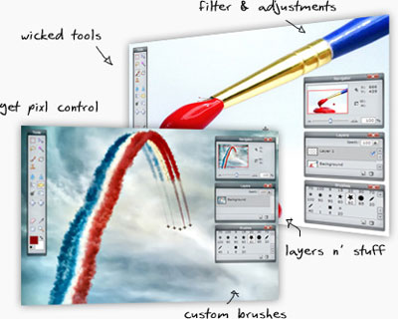
Pixlr є безкоштовним інструментом для редагування фотографій. Завдяки швидкості, простоти і багатофункціональності, даний веб-сервіс є кращим і самим популярним онлайновим редактором зображень у світі.
Даний сервіс створений для непрофесіоналів та професійних користувачів, що бажають редагувати зображення в браузері, а не встановлювати на комп'ютер спеціальні програми з редагування зображень. Додаток відкривається напрочуд швидко, це зазвичай займає менше 2 секунд для завантаження на екран користувача.
Для зручності роботи з сервісом можна встановити розширення від Pixlr в браузери Firefox і Chrome. Також можна інтегрувати Pixlr в свій сайт, просто скопіювавши фрагмент HTML. Це дозволяє користувачам сайтів отримувати доступ до Pixlr для редагування зображень.
Pixlr має мінімально-необхідний набір інструментів, фільтрів і ефектів для швидкої редагування невеликих зображень, є підтримка шарів і прозорості. Навіть з усіма цими функціями Pixlr залишається простим у використанні - звичайно, набагато легшим і дешевшим, ніж Photoshop.

Особливості редактора зображень Pixlr:
- Різноманітні фільтри і ефекти.
- Користувальницькі кисті.
- Дружній інтерфейс з рухомими і масштабованими вікнами.
- Панель «Історія» вікно для швидкої відміни/повтору.
- Інтерфейс програми перекладено на 12 мов.
- Немає необхідності в реєстрації.
- Містить в собі гладкі і напівпрозорі кольорові палітри.
- Підтримуються формати jpg, gif та png, файли можна відкривати з мережі (за URL) або завантажувати з комп'ютера.

